Малтыкова С.Н., учитель-логопед
МАДОУ №36 г.Невьянска

Адаптированный японский массаж и массаж дарами природы в коррекции речевых нарушений у детей.

Воспитание звуковой культуры речи детей является составной частью системы работы по развитию речи. Речь не является врожденной способностью человека, она формируется постепенно вместе с развитием ребенка. Речь (особенно детская) – это сложная психо-физиологическая функция, и развитие ее зависит от многих моментов.
Речь – это результат согласованной деятельности многих областей головного мозга. Значительную часть коры больших полушарий мозга человека занимают клетки, связанные с деятельностью кисти рук, в особенности её большого пальца, который у человека противопоставлен всем остальным пальцам, а также клетки, связанные с функциями мышц органов речи - губ и языка.
Детский организм очень быстро растет, и в период взросления ребенок познает мир через простейший познавательный процесс ощущения. При помощи ощущений ребенок познает величину, форму, цвет, плотность, температуру и запах окружающих нас предметов, знакомится с производимыми ими звуками. Ощущения - начальный источник всех наших знаний об окружающем мире.
В дошкольном возрасте главную роль играют осязательные ощущения. С помощью осязания (ощупывания) происходит познание маленьким ребенком мира. Это один из важных источников получения информации об окружающих его предметах. В результате систематических упражнений осязание достигает определенного совершенства. Если мы хотим достигнуть развития ощущений у детей, то мы используем материал, который вызывает сильные раздражения: это твердые, шершавые предметы с определенными выступами (например, сосновые шишки). Затем подбираем предметы более мелкие, гладкие, то есть происходит слабое раздражение, и тогда чувствительность повышается, а кончики пальцев начинают активно работать, стимулируя ассоциативную деятельность мозга. Неспецифические упражнения для развития звуковой культуры речи ребенка действуют на общее развитие детского организма: пальчики, ладонь, тыльная сторона активизируют артикуляционные органы ребенка, особенно язык, что очень важно при постановке звука.
Методика сохранения здоровья пальцевыми упражнениями (японский лечебный массаж) – это оригинальный способ сохранения здоровья, разработанный автором Иосиро Цуцуми в результате многолетних научно-практических работ на основе системы меридианов и расположенных на них активных точек, полученных на трехтысячелетнем опыте китайской медицины. В восточной медицине особое значение придается жизнедеятельности и физической силе. Методика сохранения здоровья пальцевыми упражнениями направлена на полноценное проявление жизнеспособности организма.
Непрерывное осуществление предлагаемой автором “методики сохранения здоровья пальцевыми упражнениями” непременно приведет к реагированию внутренних органов (ритмичному ровному дыханию) и проявлению заметного положительного воздействия на детский организм, если его выполнять не менее трех раз в день в течение полугода. “Кончики пальцев - есть второй головной мозг”. В жизнедеятельности человека рука играет важную роль на протяжении всей его жизни. Дотрагиваясь до чего-либо рукой, человек сразу же узнает, что это за вещь. Работа пальцев рук действительно бесконечно разнообразна и важна для каждого человека. Пальцами можно трогать, брать, поглаживать, зажимать… Невозможно перечислить все глаголы, описывающие все, что можно делать нашими руками и пальцами.
Физиологи в исследовательских работах установили: поведение человека становится правильным только тогда, когда осознанное и указанное головным мозгом выполняется точь в точь пальцами. Руки для немых служат средством общения вместо языка, а для слепых - средством восприятия вместо глаз. Великий немецкий философ И. Кант писал: “Рука является вышедшим наружу головным мозгом”.
Лечебный массаж является дополнительным инструментом и средством работы педагогов по формированию речевых способностей детей. В детском саду на логопедических занятиях мы выполняем упражнения адаптированного японского массажа рук. Самомассажу пальчиков обучают детей на своих занятиях воспитатели, физкультурный и музыкальный руководители. Хотелось бы, чтобы и родители уделили этому виду деятельности должное внимание.
Технология лечебного массажа в детском саду включает несколько важных последовательных этапов:

На первом этапе происходит знакомство детей с руками. Дети узнают, что такое кисть, ладонь, тыльная сторона руки. Затем в играх и упражнениях в сопровождении стихов запоминают названия пальцев.

Адаптированный японский лечебный массаж проводится после того, как дети запомнят название пальцев (большой, указательный, средний, безымянный, мизинец). Желательно заниматься с детьми начиная с 4-5 лет, это способствует успешному целенаправленному развитию моторики рук, которая необходима при подготовке руки к письму. Также японский массаж очень эффективен для нормализации психофизического самочувствия детей.
Рекомендуются следующие упражнения для раздражения активных точек воздействия на мышцы пальцев.

1. Сохранение пальцев рук.
Упражнение 1.
Обе руки поднимаются в стороны до уровня плеч и примерно 5–10 раз машут кистями. Затем дети массируют каждый палец отдельно пальцами другой руки. Массируют палец, поворачивая обе кисти и как бы ввинчивая со стороны его кончика в сторону его основания.
Упражнение 2.
Нажимают и раздражают безымянный палец пальцами другой руки (5 раз, 7 раз, до 10 раз). Кроме безымянного пальца раздражают также остальные пальцы, каждый 3-5 раз. Если Вы, уважаемые взрослые, приобретете привычку и привьете вашим детям каждый день по утрам и вечерам делать эти упражнения, то это один из способов, чтобы пальцы детей были нежными, послушными и здоровыми.

2. Сохранение душевного спокойствия.
Примечание: раздражать точки до концентрации внимания.

Упражнение 1.
Большой палец руки относится к пальцу дыхательной системы. Раскрывают пальцы левой руки, слегка нажимают точку концентрации внимания, расположенную в середине ладони, большим пальцем правой руки. Повторяют это 3-5 раз. При нажатии делают выдох, а при ослаблении делают вдох. Упражнение выполняется спокойно, не торопясь. Потом делают то же на правой руке.

Упражнение 2.
Сжимают пальцы в кулак с загнутым внутрь большим пальцем, связанным с сердечнососудистой системой. Делая выдох спокойно, не торопясь, сжимают кулак с усилием. Затем, ослабляя усилие сжатия кулака, делают вдох. Повторять 3-5 раз. Выполнение упражнения с закрытыми глазами усиливает эффект. Упражнение помогает также в точном запоминании важных вещей.
3. Пальцевые упражнения, повышающие жизнеспособность, память, сосредоточенность, внимательность.

Упражнение 1.
Складываются указательный и большой пальцы кончиками вместе, с усилием прижимают их друг к другу, сгибая их наружную сторону. То же упражнение делают также для большого и среднего, большого и безымянного пальцев, большого пальца и мизинца (для каждой руки 8-10 раз). Затем кончиком большого пальца сильно надавливают на основание каждого остального пальца (для каждой руки 3-5-10 раз).

Упражнение 2.
Кончики растянутых вместе пальцев правой руки подводят к основанию мизинца левой руки со слегка сжатым кулаком. В следующий миг сжимают, наоборот, пальцы правой руки, растягивают пальцы левой руки и подводят кончики среднего и безымянного пальцев к основанию мизинца правой руки. Повторяют эти движения быстро и попеременно по 5-7-10 раз. Не забывайте делать вдох через рот при каждой смене рук.

4.Массаж с дарами природы.
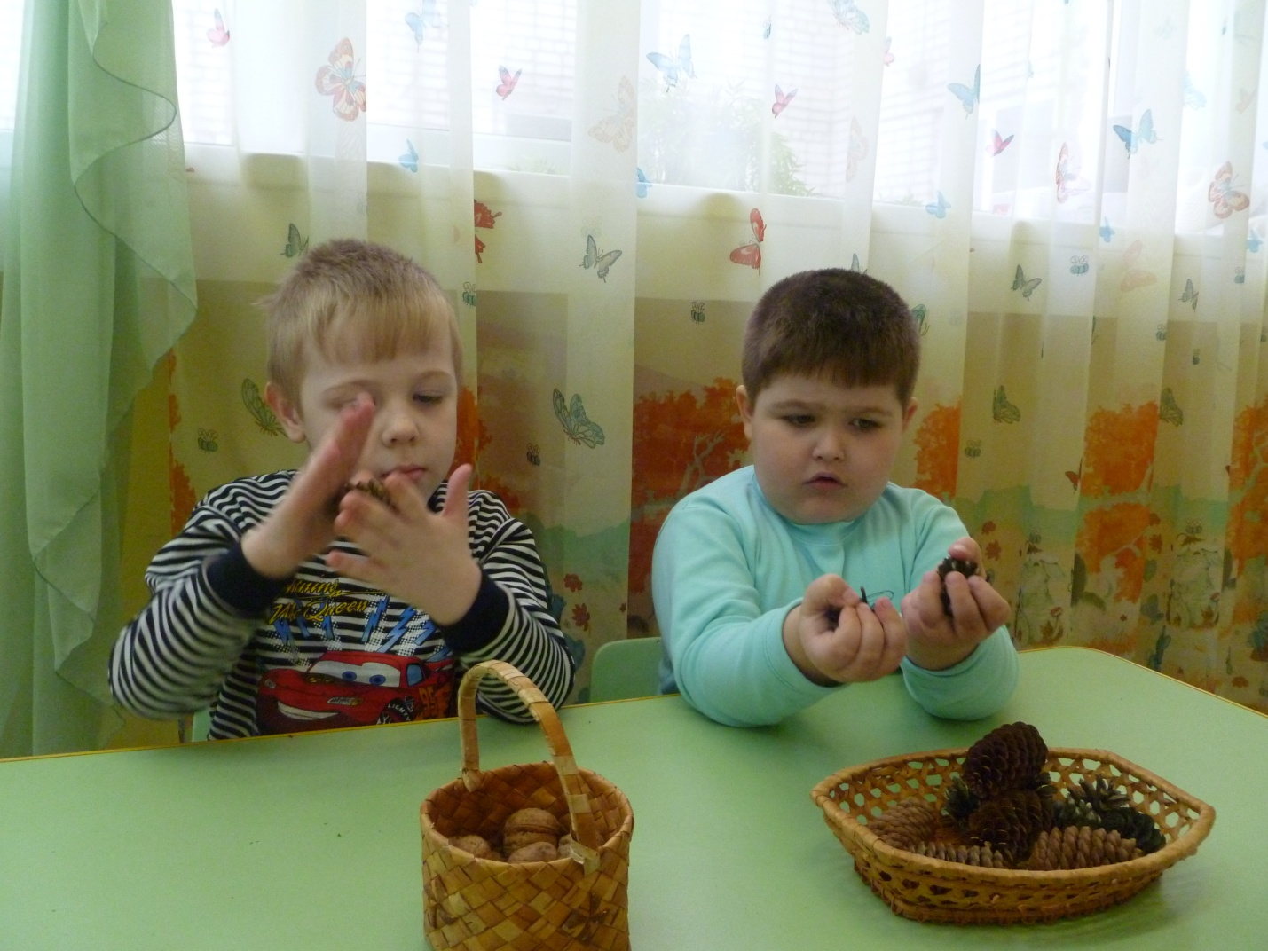
Нравится детям и очень полезен массаж с дарами природы, который мы проводим в течение всего учебного года. В логопедическом кабинете на столе стоят корзинки с природным материалом для массажей: сосновые, кедровые и еловые шишки, грецкий орех, орех "Фундук", кедровые орехи, а также располагается более мелкий и нежный материал: бобы, фасоль, горох, семечки, крупа, перья птиц.
Для эффективной коррекционной работы японский массаж желательно проводить не только в детском саду, но и дома с родителями

Упражнение 1. Сосновая шишка.
1. Вращение основанием шишки на тыльной стороне рук по часовой и против часовой стрелки /длительность 1 минута /.
2. Шишки крутить между ладонями как колесо в разных направлениях
/длительность 3 минуты /.
3. Подбрасывать шишку вверх, ловить двумя руками, затем одной рукой левой, правой /длительность 2 минуты /.

Упражнение 2. Еловая шишка.
1. Сначала движения выполняются с одной шишкой, затем двумя шишками и вращать их между ладонями /длительность от 1-ой до 3-х минут/.
2. Катать шишку на тыльной стороне правой, левой рук /длительность 3 минуты /.
3. Круговые движения шишкой между ладонями и тыльной стороной рук /длительность от 1-ой до 3-х минут/.

Упражнение 3.
Те же упражнения можно делать с грецкими орехами.

Упражнение 4.Орехи фундук.
1. Насыпать горсть орехов на поднос, катать ладонями и тыльной стороной кисти рук.
2. Пересыпать горсточку орехов из одной руки в другую /длительность 1 минута/.

Упражнение 5.Бобы, фасоль, горох, семечки, зерно пшеницы, овес, крупа (гречка, пшено, манка).
С этими “Дарами природы” делать различные вращательные движения: сжатие в кулачки, пересыпание с одной руки в другую, перемешивание различными вращательными движениями в корзинах /длительность движений на каждый вид по минуте/.

Упражнение 6.Упражнение с перьями птиц.
1. Водить пером по поверхности ладони и тыльной стороне рук /длительность 3 минуты/.
2. Протягивание пера между пальцами /длительность 1-2 минуты/.
3. Вытягивание перьев из кулачка /длительность 1-2 минуты

Эмоциональность и яркость настроя детей на лечебный массаж с природным материалом дает то, что это все живое и настоящее, а, самое главное, это все нас окружает. Природа настолько разнообразна, что, прикасаясь к ней, мы обогащаем тактильную чувствительность рук, а реальный мир малыша, организованный взрослыми для познавательных процессов, заполирован, гладок, однообразен по ощущению.
Именно с обогащения тактильной чувствительности руки, особенно пальцев, улучшается кинестетическая (двигательная) память артикуляторных органов, которая необходима для эффективности работы с детьми дошкольного возраста.

